Oscillations forcées RLC série : TC (Bac madagascar 2005)

Exercice sur 2.25pts :
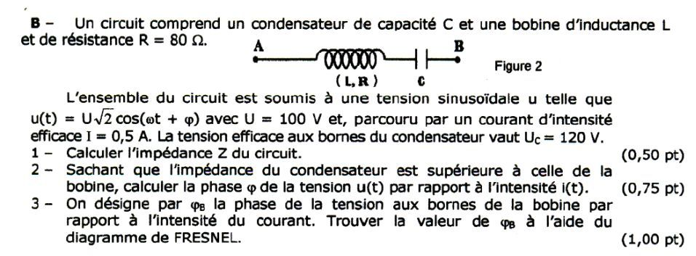

Correction
1-calcul de l’impédance :
$$Z=\frac{U}{I}=\frac{\text{100}}{0\text{.}5}=\text{200}Ω$$
2-$\frac{1}{Cω}≻Lω$
La tension u est en retard sur i
$$\text{cos}φ=\frac{R}{Z}⇒φ=−\text{Ar}\text{cos}(\frac{R}{Z})=−\text{Arc}\text{cos}(\frac{\text{80}}{\text{200}})=−\text{Arc}\text{cos}(0\text{.}4)=−1,\text{159}\text{rad}=−\text{66}°,4$$
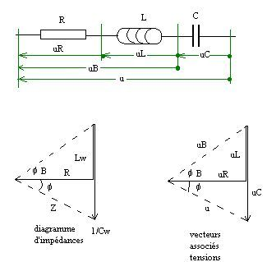

3-
$$\frac{1}{Cω}=\frac{\text{Uc}}{I}=\frac{\text{120}}{0\text{.}5}=\text{240}Ω\text{.}\text{.}\text{.}\text{.}\text{.}\text{or}\text{.}\text{.}\text{.}\text{.}\text{.}{\left(Lω−\frac{1}{Cω}\right)}^{2}=Z^{2}−R^{2}\text{.}\text{.}\text{.}⇒Lω−\frac{1}{Cω}=±\sqrt{Z^{2}−R^{2}}$$

Comme : $\frac{1}{Cω}≻Lω$
Les diagrammes de Fresnel en impédance ou en vecteurs associés aux tensions
permettent d’écrire :
$$Lω−\frac{1}{Cω}=−\sqrt{Z^{2}−R^{2}}⇒Lω=\frac{1}{Cω}−\sqrt{Z^{2}−R^{2}}=\text{240}−\sqrt{{\text{200}}^{2}−{\text{80}}^{2}}=\text{56},7Ω$$

$$\text{tan}φ_{B}=\frac{Lω}{R}⇒φB=\text{Arc}\text{tan}(\frac{Lω}{R})=\text{Arc}\text{tan}(\frac{\text{56}\text{.}7}{\text{80}})\text{=+}\text{35}\text{.}3°$$

Exercice sur 4 pts

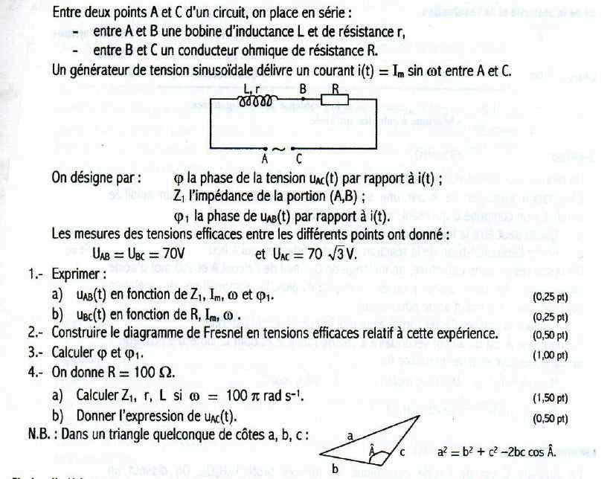

Correction :
1-a- u_{AB(t)}=Um_{AB}.sin(ωt+φ1)=Z₁.Im.sin(ωt+φ1)
b- u_{BC(t)}=R.i(t)=RIm.sinω.t

2-construction de Fresnel:

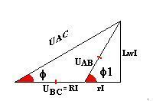

Calcul de φ et φ₁:
D’après figure ci-dessus :
U_{AB}²=U_{AC}²+U_{BC}²-2.U_{AC}.U_{BC}.cosφ.
70²=3*70²+70²-2.70.70.3^{0.5}cosφ.
Après simplification, il vient :
$\begin{aligned}\text{cos}φ=\frac{\sqrt{3}}{2}⇒φ=\text{Ar}\text{tan}(\frac{\sqrt{3}}{2})⇒φ=0\text{.}\text{71}\text{rad}=\text{40},9° \\ \end{aligned}$
$$φ1=2\text{.}φ=1,\text{42}\text{rad}=\text{81},8°$$
4-
a/ Z₁=U_{AB}/I=(U_{AB}/U_{BC}).R=(70/70)100=100ohms

(R+r)I=U_{A}c.cosφ d'où : r=(U_{AC}.cosφ/I)-R = 50ohms.

Lω.I=U_{AB}.sinφ1 d’où L=0.315H

b/ u_{AC}=70.6^{0.5}.sin(100πt + 0.71)

